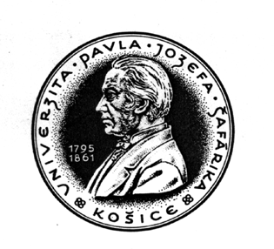

Univerzita Pavla Jozefa Šafárika v Košiciach
Lekárska fakulta, Trieda SNP č. 1, 040 11 Košice

MŠ SR, MZ SR, Rektorát UPJŠ
členom komisie ......................................................
oponentom .............................................................
všetkým členom komisie ........................................
všetkým lekárskym fakultám v SR a ČR
zainteresovaným pracoviskám, uchádzačom

KOŠICE
6650/2007–Vv 7. novembra 2007

OZNÁMENIE

Podľa ustanovenia §109 ods. 1 zákona č. 131/2002 Z. z. o vysokých školách a o zmene a doplnení niektorých zákonov v znení neskorších predpisov Vám oznamujeme, že

dňa 19. decembra 2007 (streda)

sa v knižnici na Ústave patologickej fyziológie LF UK v Bratislave, Sasinkova 4, Bratislava, uskutočnia obhajoby dizertačných prác:

o 11.00 hod. MUDr. Eva FEKETEOVÁ, externá študentka doktorandského štúdia na Ústave patologickej fyziológie LF UPJŠ v Košiciach
Téma: Architektúra spánku u pacientov s obštrukčným spánkovým apnoickým syndrómom
Oponenti: Prof. MUDr. Peter Kukumberg, PhD.
Doc. MUDr. Marián Bernadič, CSc., mim. prof.
Doc. MUDr. Roman Beňačka, CSc., mim. prof.

o 12.30 hod. MVDr. Štefan TÓTH, denný študent doktorandského štúdia na Ústave histológie a embryológie LF UPJŠ v Košiciach
Téma: Ischemicko-reperfúzne poškodenie tenkého čreva v experimente – úloha apoptózy
Oponenti: Prof. MUDr. Katarína Schmidtová, CSc.
Doc. MVDr. Juraj Kopel, DrSc.
Doc. MUDr. Kamil Belej, CSc., mim. prof.

Práce sú vystavené na Referáte pre vedu a výskum LF UPJŠ v Košiciach, kde je možné zaslať i prípadné pripomienky. Účasť členov komisie je nutná! Bez prítomnosti oponentov sa obhajoby nemôžu uskutočniť!

Cestovné za použitie cestného motorového vozidla alebo lietadla sa refunduje len vo výške zodpovedajúcej cene cestovného lístka hromadného prostriedku diaľkovej dopravy (autobus, vlak) v zmysle zákona č. 283/2002 Z. z. o cestovných náhradách.

Prof. MUDr. Ivan Hulín, DrSc., v. r.
predseda SOK pre obhajoby dizertačných prác
vo vednom odbore 51-02-9 Normálna a patologická fyziológia

Vybavuje: Ing. Drotárová, tel. č.: 055/640 4618

